**广东天元智采科技有限公司**

**招**

**标**

**文**

**件**

**项目名称：广东天元智采科技有限公司**

**2024年3-4#厂房弱电工程需求项目**

**项目编号：TY202404046**

**招标文件制定日期：2024年04月16日**

# **第一章 招标项目概述**

根据《中华人民共和国招标投标法》等有关法律法规规定，本次招标项目已具备招标条件，**广东天元智采科技有限公司2024年3-4#厂房弱电工程需求项目**将以**公开招标**方式进行招标采购。请各方仔细、全面阅读并理解本标书内容及要求，谨慎按标书要求编制相关的投标资料，本着自愿、合作及诚信原则参与本次项目竞标。

1.招标项目名称：广东天元智采科技有限公司厂房弱电工程项目

2.项目编号：

3.项目招标方：广东天元智采科技有限公司

4.招标文件获取时间为：**2024年04月16日-2024年05月07日**

5.招标文件获取方式: 招标公告中获取

6.投标文件接收方式：**投递获取**截止时间为：**2024年05月07日12点**前（进行弱电工程现场勘察后方可投标，逾期提交不予受理）

7.开标时间：**2024年05月08日15点00分（投标人无需到场，需保持手机畅通)**

8.招标联络信息：

招标人：广东天元智采科技有限公司

现场联系人：**邓伟荣：18122970757（先生）**

投标联系人：**罗素玲；13751507085（女士）**

## **投诉、监督邮箱：[z](mailto:ZXW@gdtengen.com)**[xw@gdtengen.com](mailto:ZXW@gdtengen.com)[luosuling@gdtengen.com](mailto:luosuling@gdtengen.com" \t "https://www.gdtengen.com/_blank)

地 址：广东省东莞市清溪镇青滨东路128号天元股份 **第二章 投标人须知**

**本前附表是对 “投标人须知”的具体补充和修改，如有不一致，应以本前附表为准。**

|  |  |  |
| --- | --- | --- |
| **序号** | **条款名称** | **编列内容** |
| 1 | 需求内容 | 广东天元智采科技有限公司厂房弱电工程 |
| 2 | 招标人 | 合同签约主体：广东天元智采科技有限公司 |
| 3 | 项目名称及编号 | 项目名称：**广东天元智采科技有限公司2024年3-4#厂房弱电工程需求项目**  项目编号：**TY202404046** |
| 4 | 标包（标段） | 不分标段 |
| 5 | 实施地点 | 广东省东莞市清溪镇青滨东路128号 |
| 6 | 合同周期 | **框架合同** |
| 7 | 质保期要求 | **按招标文件-“采购项目要求”** |
| 8 | 招标方式 | **公开招标** |
| 9 | 招标文件的澄清 | 所有需要澄清的疑问应于**2024年05月7日12:00**前**电话方式**联系招标联系人。招标人将会在 **2024年 05 月07日12:00前澄清**。投标人应仔细阅读和检查招标文件的全部内容。如发现缺页或附件不全，应及时向招标人提出，以便补齐。 |
| 10 | 投标文件形式/份数 | **正本**  注：所有文件资料均应装订牢固，双面打印，页码按照顺序编排，并在每页清晰标注页码，不得漏页，不允许活页装订。 |
| 11 | 标书投递 | **投递邮箱：**  Tender@gdtengen.com  **罗素玲** 13751507085**（女士）**  注：投递时应备注公司名称、项目名称、项目编号等信息 |
| 12 | 报价单位 | / |
| 13 | 最高限价 | / |
| 14 | 投标保证金 | **10000元（必交，否则无投标资格）**  缴纳保证金时需注明“**广东天元智采科技有限公司厂房弱电工程招标**投标保证金” |
| 15 | 标书购买费 | **0元(本次招标无需标书购买费)** |
| 16 | 汇款专用账户 | **公司名称：广东天元实业集团股份有限公司**  **开户银行：中信银行东莞清溪支行  银行帐号：8110901013001127325** |
| 17 | 投标截止时间 | **投标**截止时间为：**2024年5月7日12点**前 |
| 18 | 开标时间/地点 | 开标时间：**2024年5月08日15点00分**  开标地点：**广东省东莞市清溪镇青滨东路128号天元股份办公楼三楼开标室** |
| 19 | 述标 | 需要**（投标人无需到场，需保持手机畅通）** |
| 20 | 评标办法 | 本项目采用：**最低投标价法** |
| 21 | 其他要求 | 1、交付要求：  **交付批次要求：☑以实际需求为准**  **交付日期：☑以实际《采购合同》为准**  **交付地点：☑以实际《采购合同》为准**  **包装：☑按招标文件-技术部分要求**  **标准验收：☑按招标文件-技术部分要求**  2、采购付款方式要求：详见合同条款  **支付方式：☑电汇 □承兑汇票 □现金收款 □刷卡收款**  **支付周期：☑合同结算 □月度结算 □季度结算 □年度结算** |
| 22 | 招标流程 | **投标方实地测量楼层和安防位布局**→制作标书并投标→开标→确定中标方→双方签订合同→按合同履约。 |
| 23 | 备注 | 1.招标人保留将原有标段或标的根据实际进行分拆并分别确定中标人的权利。  2.我司始终秉承廉洁诚信观念，各投标人应当仔细阅读并理解投标人须知中“廉洁要求”规定，严禁擅自接触我司生产部门/质量部门人员。 |

### 一、招标人及项目概况

广东天元实业集团股份有限公司或其下属子公司、分公司或关联公司等因业务实际，需采购**广东天元智采科技有限公司2024年3-4#厂房弱电工程需求项目**见投标人须知前附表与采购项目需求）。

### 二、招标方式

**采用公开招标**：公开招标是指招标人通过媒介发布招标公告的方式邀请所有不特定的潜在投标人参加投标，并按照招标文件规定的评标标准和方法确定中标人的一种竞争交易方式。

### 三、合格的投标人

3.1在中华人民共和国境内拥有合法经营权力，符合国家有关规定，具有独立承担民事责任的能力；

3.2具有良好的商业信誉和健全的财务会计制度；

3.3具有履行合同所必需的设备和专业技术能力；

3.4有依法缴纳税收和社会保障资金的良好记录；

3.5近三年内，在经营活动中没有重大违法记录。

### 四、投标费用收取

4.1不论投标的结果如何，投标人自行承担所有参与准备和参与投标有关的费用。

4.2招标项目一律设定投标保证金，参加招标项目的投标人，须在递交投标文件之前提交规定投标保证金，投标保证金仅限通过电汇、银行转账，相关款项汇至专用收款账户，并备注特定信息；未规范操作，导致不能参与竞标或不能按时退还保证金，责任自负。

4.3标书购买费收取方式及账户信息参照投标保证金规定。招标文件一经出售，购买费概不退还；因公司废标或其他原因多次招标的原应标供应商，经沟通可免于收取招标文件购买费。

4.4投标保证金及标书购买费缴付后以银行凭证为收款依据，严禁采用现金交付方式。

4.5投标单位需在参与竞标前交纳投标保证金和标书购买费到广东天元实业集团股份有限公司专户后方可参与竞标，

## 本次招标投标保证金收款账号 ：

**公司名称：**广东天元实业集团股份有限公司

**开户银行**：中信银行东莞清溪支行   
**银行帐号**：8110901013001127325

4.6未中标单位由财务在开标后10个工作日内退还保证金，中标单位在签订合同后转为履约保证金，并在合同签订且供货后三个月内无息退回。

4.7出现下列情形时，招标人在10个工作日内退还投标人投标保证金：

（1）招标过程中因正当理由被招标人宣布中止；

（2）招标失败需重新组织招标；

（3）投标有效期满而投标人不同意作出延长。

4.8投标人如有下列情况发生时，投标保证金将被没收，给招标人造成的损失超过投标担保金额的，投标人还应当对超过部分给予赔偿：

（1）未经招标人确认，投标人在投标有效期内撤回或变更投标件；

（2）中标人在收到中标通知书后10 个工作日内未能或拒绝签订合同；

（3）中标人未经招标人同意擅自放弃中标的；

（4）投标人在投标过程中被发现有不真实投标或违法违规行为；

（5）中标人在中标后不履行中标价格，拒绝提供样品的；

（6）中标人在中标后不接受我方验厂评估的；

（7）中标人提供虚假信息或者参与围标的行为；

（8）中标人未在中标后规定时间内与我方签订合同或拒用我方合同；

### 五、廉洁要求

5.1投标人在合同采购和实施过程中应遵守《中华人民共和国招标投标法》的有关规定；如果中标人在本合同的竞争中有腐败和欺诈行为，招标人将取消其中标资格，并列入天元供应商黑名单，永不合作。

5.2严禁投标供应商以任何形式与生产部门/质量部门直接沟通，必要时应当先向公告联系人申请沟通并告知具体沟通事项，经同意后方可沟通，违反者视为触犯相关条例，我方将视情况予以处罚。

5.3 投标供应商如与我司生产部门/质量部门人员存在私人关系（如相识/亲戚/曾经合作/曾经雇佣），必须积极报备，如后续发现将直接影响评标结果及后续合作。

5.4供应商发现招投标活动中其他供应商或我方人员存在违法违纪行为的，都有权向广东天元实业集团股份有限公司进行举报，举报途径：

1.投诉检举电话： 13751507085（微信同号）

2.投诉检举电子邮箱： [zxw@gdtengen.com（](mailto:zxw@gdtengen.com(jituan)董事长)

[luosuling@gdtengen.com](mailto:luosuling@gdtengen.com)（副总裁）

### 六、标书投递

6.1各投标供应商需在规定的投标截止时间之前，对各招标事项进行完整准确地填写回复，完成投标文件提交（**见投标人须知前附表**）。

6.2逾期送达投标文件，招标人不予受理。

6.3投标文件由招标人保管不予退还，招标人将保证投标文件中信息资料的安全。

6.4投标文件必须以加盖供应商公章或合同专用章并密封，如有技术标，需将技术标与商务标区分封装，但可共用外包装，采取邮寄或上门投递的方式将投标文件送到审计中心，如不符合标书封装要求，对于供应商直接上门提交的应当面退回。

6.5在标书发出后，内外各方可在规定的答疑截止日前提出疑问或修改意见，如需对标书进行必要的澄清或修改，招标小组成员应根据职责分工提供澄清的内容到供应链中心，由供应链中心在截标时间至少2个工作日前负责向所有供应商进行澄清，澄清的内容作为标书的组成部分。

### 七、开标与评标

7.1招标人将根据规定的时间，在广东天元实业集团股份有限公司内部开标。投标人应当及时支付投标保证金及标书购买费，经催告逾期仍未缴纳相关费用，视为无效投标。

7.2标书拆分后有下列情形之一者，视为无效投标书：

（1）资格预审时明确为无资格供应商所投的；

（2）未按规定进行密封保存的；

（3）投标书未加盖公章或缺乏资格证明的；

（4）存在串标、围标情形或擅自以联合体形式投标的；

（5）明细缺乏商务标书或价格标书的；

（6）偏离招标标的响应的；

（7）其他不符合招标文件有关规定的。

7.3评标方式采用**最低报价法**，中标者订单分配100%。

7.4中标供应商视情况可选入天元储备供应商。

7.5本次招标最终由集团总裁选定最终中标人。

### 八、技术支持和服务承诺

8.1.投标方必须能够在使用过程提供免费的技术支持。中标方在合同期间内应定期回访投标方，及时将新工艺、新技术反馈给招标方。

8.2如遇产品质量问题，中标方应在接到招标方来电或书面通知后**48小时内**到达现场或电话解决问题。招标方保留问题物料、印品并及时向投标方提供相关使用情况说明，配合投标方解决质量问题。如确系质量问题，投标方予以换货及赔偿相关损失。

### 九、解释权

本招标文件所有内容解释权归广东天元智采科技有限公司**，**如对本招标文件内容存在疑问，请及时联系，招标联络信息如下：

招标人：广东天元智采科技有限公司

现场联系人：**邓伟荣：18122970757（先生）**

投标联系人：**罗素玲；13751507085（女士）**

地 址：广东省东莞市清溪镇青滨东路128号天元股份

# 第三章 采购项目要求

### 一、采购内容及相关要求

本项目为**广东天元智采科技有限公司2024年3-4#厂房弱电工程需求项目**采购。

1. 项目规模：本次招标共计1个合同包，详情如下：

|  |  |  |  |  |  |  |
| --- | --- | --- | --- | --- | --- | --- |
| **序号** | **名称** | **型号** | **数量** | **单位** | **单价** | **金额** |
| 1 | 弱电线槽 | 金属线槽 100*100*1.0 | 现场测量 | 米 |  |  |
| 2 | 线槽辅材 | 杯梳、自攻螺丝、M8丝杆等以上未包含的材料 | 1 | 批 |  |  |
| 3 | 视频存储 | DS-AT1000S/LK含 380TB企业级存储容量 | 1 | 台 |  |  |
| 4 | 监控视频许可 | 海康平台视频监控许可 | 200 | 个 |  |  |
| 5 | 弱电间配线柜 | 9U挂墙机柜（含PDU） | 17 | 个 |  |  |
| 6 | 车间、楼梯监控 | DS-2CD3T27EWD | 108 | 台 |  |  |
| 7 | 电梯监控 | DS-2CD3525FV2 | 8 | 台 |  |  |
| 8 | 电梯无线网桥 | DS-3WF0EC-5ACT/R | 8 | 对 |  |  |
| 9 | 汇聚接入 | S5120-28P-POE-WiNet | 2 | 台 |  |  |
| 10 | 交换机 | 16口千兆POE | 3 | 台 |  |  |
| 11 | 交换机 | 9口POE千兆交换机 | 16 | 台 |  |  |
| 12 | 网线 | 安普康-六类 | 现场测量 | 米 |  |  |
| 13 | 电源线 | RVV3*1.0 | 现场测量 | 米 |  |  |
| 14 | 配套线管 | 联塑 | 现场测量 | 米 |  |  |
| 15 | 12蕊单模 |  | 现场测量 | 米 |  |  |
| 16 | 监控辅材 |  | 1 | 批 |  |  |
| 17 | SFP模块 |  | 8 | 块 |  |  |
| 18 | 光纤跳线 |  | 8 | 条 |  |  |
| 19 | 海康威视工程宝 | 可测光纤信号 | 1 | 台 |  |  |
| 20 | 光纤收发器 |  | 4 | 对 |  |  |
| 21 | 海康威视停车收费系统 |  | 1 |  |  |  |
| 22 | 访客预约系统 |  | 1 |  |  |  |
| 23 | 其它补充1 | 涉及弱电工程上面未例出项 |  |  |  |  |
| 24 | 其它补充2 | 涉及弱电工程上面未例出项 |  |  |  |  |
| 25 | 其它补充3 | 涉及弱电工程上面未例出项 |  |  |  |  |
| 合计； | |  |  |  |  |  |
| 1.工程验收：针对中标方工程，招标方进行全面验收，严格按照合同约定工程量、安装要求进行签收。  2.数量计算：以本标书文件预计工程数量计算，实际工程数量不及本标书文件规定的工程数量的，以实际工程数量为准。  3.外观要求：各类设备要清洁、干净、无脏污及破损等现象。  4.质量要求：按工程要求规格进行，中标方不得擅自更改招标方规格参数要求。 | | | | | | |

**注：具体采购金额以实际业务发生量为准**

**（二）项目地点：广东省东莞市清溪镇青滨东路128号（广东天元智采科技有限公司）**

**（三）施工周期：合同签订后二个月内完成。**

**（四）质量保证期限：1年以上。**

**（五）拟中标供应商数量：1家。**

**（六）超过单项单价做无效标处理。**

**（七）报价规定：本项目为总包项目，投标人以明细单位作为报价单位，该投标报价是履行合同的目标价格，包括但不限于为完成本项目及各分项所可能发生的全部费用。投标人对合同内容的费用、质量、安全、物流、文明服务等实行全面承包。**

### 二、服务规范

**1.投标人需提供配送、安装、验收、调试、质量维护、出具发票等一条龙服务。投标人提供的货物必须为符合国家和行业技术标准的合格产品，且满足需方当前使用技术要求。**

**2.严格按照招标方要求进行设备配装，除非要求或者同意修改，否则不得产品质量进行任何形式的修改。**

**3.投标人需提供增值税专用发票（税率13%），合同履行期间如遇税率变动，合同不含税金额不变，双方根据新税率签订补充协议。**

### 三、验收标准

质量按招标人的要求以及国家、行业和地方标准进行验收，如国家有新标准出台，则应符合国家所颁发的最新版本的质量和技术要求。投标人不得因新标准的实施要求价格调整。具体验收标准如下：

**1.工程验收：针对中标方工程，招标方进行全面验收，严格按照合同约定工程量、安装要求进行签收。**

**2.数量计算：以本标书文件预计工程数量计算，实际工程数量不及本标书文件规定的工程数量的，以实际工程数量为准。**

**3.外观要求：各类设备要清洁、干净、无脏污及破损等现象。**

**4.质量要求：按工程要求规格进行，中标方不得擅自更改招标方规格参数要求。**

### 四、工程图纸

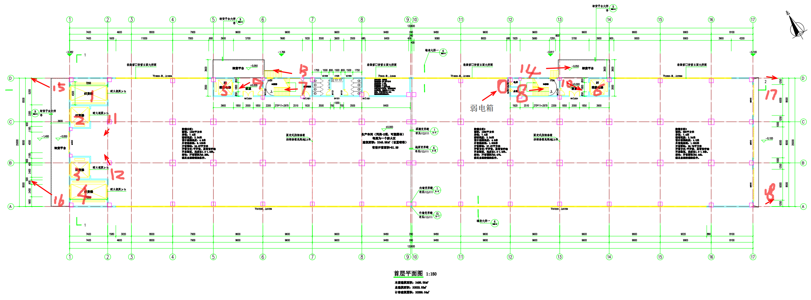

图1：3号厂房首层监控镜头分布

## 

图2：3号厂房2-9层监控镜头分布

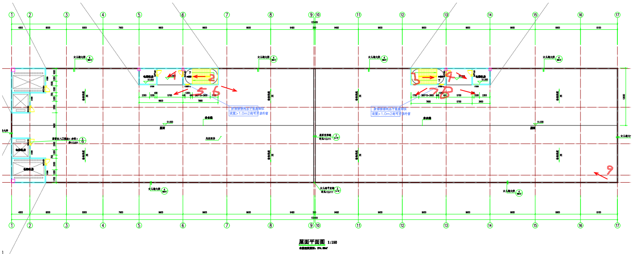

图3：3号厂房楼面监控镜头分布

## 

图4：4号厂房负一楼监控镜头分布

## 

图5：4号厂房一楼监控镜头分布

## 

图6：4号厂房2-8楼监控镜头分布

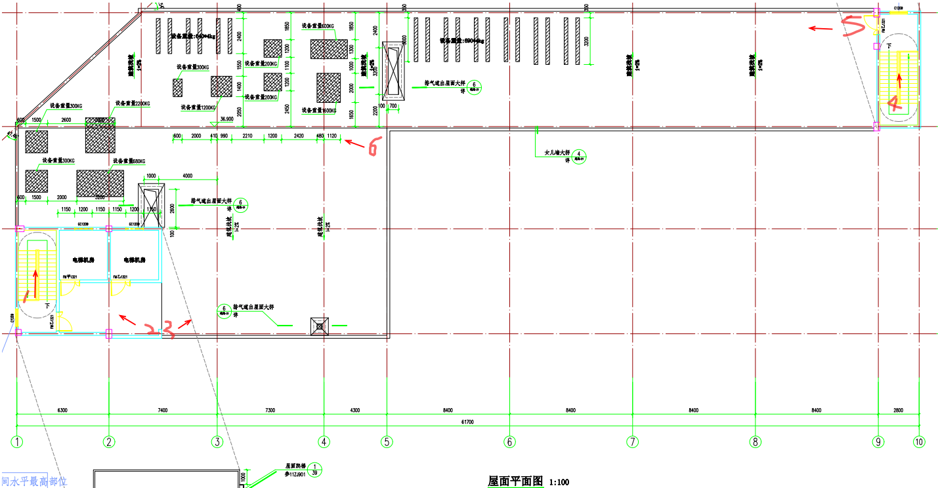

图7：4号厂房楼面监控镜头分布

**注：根据招标人要求的安装时间、安装地点及工期进行施工。如有冲突，以实际《采购合同》为准。**

### 五、质量问题退换

如遇产品及工程质量问题，联系供应商后24小时内响应，本工程质量保质期至安装验收完毕之日起开始计算，质保期至少5年。

### 六、合同签约及付款方式

见具体合同

第四章 合同模板

注：不同招标使用不同合同模板，仅供投标人参考

**采购合同**

甲方(购货方)：**广东天元实业集团股份有限公司**

乙方(供货方)：

就甲方为满足其生产需要，需从乙方购买产品并要求乙方运送至甲方指定位置，根据《中华人民共和国民法典》的规定，经甲乙双方充分协商，特订立合同条款如下：

**一、商品名称、规格型号、单价、材质、数量。**

|  |  |  |  |  |  |  |
| --- | --- | --- | --- | --- | --- | --- |
| 名称 | 规格型号 | 品牌 | 数量 | 单价（元） | 总价（元） | 备注 |
|  |  |  |  |  |  |  |
|  |  |  |  |  |  |  |
|  |  |  |  |  |  |  |
|  |  |  |  |  |  |  |
| 总额（大写） |  | | | | | |

**二、合同金额、对账方式、付款方式**

1. 合同总价款为人民币 元（大写： ）。
2. 合同总价款包括税费、运输费、保险费、装卸费、人工费、检验检测费等费用，除此价款外，甲方不再支付其他费用。
3. 双方约定采购结算方式为 方式：
4. 月结60天。乙方每月3日前整理好上月对账单并提供给甲方财务专员处理，乙方发出对账单后甲方财务应及时跟进处理并确认，如有问题应及时调整，甲方财务会在10号前回复并完成双方对账工作。
5. 货到付款。
6. 款到发货。
7. 甲方以支票或银行转账方式向乙方以下账号支付：

户 名：

账 号：

开户行：

1. 乙方申请支付货款时应出具增值税专用发票，否则甲方可拒绝付款。甲方先行付款的，乙方需在甲方付款后3个工作日内将发票提供给甲方。

**四、交货、验收**

1、交货方法，按下列第(  )项执行：

(1)乙方送货； (2)乙方代运； (3)甲方自提自运。

2、运输方式： 。

3、交货地点：

接货单位(或接货人)：

甲乙双方对产品的运输和装卸，须作出交收记录，双方在送货单上签字或盖送货章与收货章，明确甲、乙方责任。

4、交货日期： 年 月 日，产品一次性交付。若选择甲方自提自运的交货方法，乙方应提前书面通知甲方。乙方的提货通知中，应给予甲方必要的途中时间，因乙方未在合理期限内通知甲方提货，如果实际提货日期早于或迟于合同规定的日期，不应视为提前或逾期提货。

5、乙方在送货给甲方时，将样品封装好并加盖乙方“公章”或“送货章”密封好，伴随货物同时交付给甲方；或乙方送货到甲方，由甲方收货时随机抽取乙方部分货物进行封存，乙方送货人在“封存样品”上签名或盖章进行确认。若以后产品出现质量问题，可以此“封存样品”作为质量检验的样品。

6、乙方交货完毕后应当天向甲方提出验收申请或甲方有权主动就收到的货物进行验收，甲方在接到验收申请后的 3 天内组织人员进行验收，甲方对外包装及产品的外观进行验收，如甲方在使用乙方提供的产品后发现产品质量问题，乙方负责更换，更换后仍不符合要求的，甲方有权要求退货。

**五、品质保证**

1、乙方保证所提供产品质量符合最新国家标准和行业标准以及符合 的标准，满足甲方的使用要求。

2、乙方提供的产品有质量问题的，乙方必须在甲方指定期限内重新供应合格的产品，逾期3日以上的甲方有权解除合同并要求乙方按总合同金额30%支付违约金，如因乙方延迟交货造成甲方损失的，乙方应对甲方的实际损失、可预期利润、维权费用等进行赔偿。

**六、违约责任**

1、乙方应按双方约定的时间交付货物给甲方，如乙方逾期向甲方交货的，每逾期一日需按逾期交货物总金额百分之一比例向甲方支付违约金，逾期三日的甲方可解除该批次采购订单，并要求乙方按该批次货物总金额的30%支付违约金，如因乙方延迟交货造成甲方损失的，乙方应对甲方的实际损失、可预期利润、维权费用等进行赔偿。

2、乙方产品因质量问题造成甲方的产品在用户使用过程中发生品质异常造成甲方被客户索赔、退货、停单、政府罚款、被没收等时，乙方应负责甲方因此产生的所有损失，包括但不限于直接损失、间接损失、律师费、差旅费及其他一切合理支出。

**七、其它**

1、乙方保证产品或不侵犯任何第三方的知识产权。对因乙方的产品或服务侵犯第三方的知识产权而引起的任何针对甲方的索赔，以及甲方为解决此纠纷投入的律师费、鉴定费、保全费、诉讼费等，均由乙方负责承担。

2、甲乙双方在履行本合同发生争议的，应协商解决，协商一致后应签订书面的补充协议；协商不成的，任何一方均可向东莞市第三人民法院提出起诉。

3、本合同一式二份，由甲乙双方代表签字盖章后生效，甲乙双方各执一份，所有附件为本合同不可分割的部分，均具有法律效力。

甲方： 广东天元实业集团股份有限公司 乙方：

代表人： 代表人：

日期： 日期：

第五章 投标文件格式

投标文件应包括但不限于下列内容：

（1）投标文件封面

（2）投标承诺书

（3）资格证明（投标保证金缴纳凭证复印件、投标人有效的公司营业执照复印件、税务登记证副本复印件、开户行账户详细信息）

（4）报价清单

（5）技术规格偏离表

（6）法定代表人授权书、法人授权代表身份证（复印件）

（7）其它投标人认为需要提供的资料和与评审评分有关的资料（自拟，如生产规模、设备条件、合作伙伴等）

（8）关系报备表

**附件一 投标文件封面**

**广东天元实业集团股份有限公司**

**（正本或副本）**

投

标

文

件

参与项目名称：

项目编号：

投标人名称：

法人或授权代表签字：

制作时间： 年 月 日

**附件二 投标承诺书**

**投标承诺书**

致：广东天元实业集团股份有限公司

关于贵方 项目采购招标文件（编号 ），我们作为投标人已熟知，并愿意参加投标，同时承诺如下：

1.我们将遵守招标出价，承诺以投标的报价与招标人签订合同。

2.我们将严格按照贵方物资采购招标文件的要求及国家现行有关标准，保证实际供应物资的质量和服务与招标文件要求的完全一致，并对所供物资的质量负全责。

3.我们将严格按照合同规定的供货数量和时间，按质、按量、按时确保物资的供应，并承诺如因我方供货原因造成的一切经济责任由我方承担。

4.若我方违反以上承诺，我方同意招标方采取措施消除损失（包括根据合同条款的约定终止合同），造成招标方的一切损失均由我方承担。

5.复印/扫描件与原件具有同等法律效力。

**投标单位名称（加盖公章）**

**法定代表人或其授权代理人签章：**

**日 期： 年 月 日**

**附件三 资格证明材料（邀标可免）**

**含：投标保证金缴纳凭证复印件（加盖公章）**

**投标人有效的公司营业执照复印件（加盖公章）**

**税务登记证副本复印件（加盖公章）**

**开户行账户详细信息（加盖公章）**

**附件四 报价清单**

|  |  |  |  |  |  |  |
| --- | --- | --- | --- | --- | --- | --- |
| **序号** | **名称** | **型号** | **数量** | **单位** | **单价** | **金额** |
| 1 | 弱电线槽 | 金属线槽 100*100*1.0（现场测量） |  | 米 |  |  |
| 2 | 线槽辅材 | 杯梳、自攻螺丝、M8丝杆等以上未包含的材料 | 1 | 批 |  |  |
| 3 | 视频存储 | DS-AT1000S/LK含 380TB企业级存储容量 | 1 | 台 |  |  |
| 4 | 监控视频许可 | 海康平台视频监控许可 | 200 | 个 |  |  |
| 5 | 弱电间配线柜 | 9U挂墙机柜（含PDU） | 17 | 个 |  |  |
| 6 | 车间、楼梯监控 | DS-2CD3T27EWD | 108 | 台 |  |  |
| 7 | 电梯监控 | DS-2CD3525FV2 | 8 | 台 |  |  |
| 8 | 电梯无线网桥 | DS-3WF0EC-5ACT/R | 8 | 对 |  |  |
| 9 | 汇聚接入 | S5120-28P-POE-WiNet | 2 | 台 |  |  |
| 10 | 交换机 | 16口千兆POE | 3 | 台 |  |  |
| 11 | 交换机 | 9口POE千兆交换机 | 16 | 台 |  |  |
| 12 | 网线 | 安普康-六类 （现场测量） |  | 米 |  |  |
| 13 | 电源线 | RVV3*1.0（现场测量） |  | 米 |  |  |
| 14 | 配套线管 | 联塑（现场测量） |  | 米 |  |  |
| 15 | 12蕊单模 | （现场测量） |  | 米 |  |  |
| 16 | 监控辅材 | 支架、电工胶布、螺丝等以上未包含的工程材料 | 1 | 批 |  |  |
| 17 | SFP模块 |  | 8 | 块 |  |  |
| 18 | 光纤跳线 |  | 8 | 条 |  |  |
| 19 | 海康威视工程宝 | 可测光纤信号 | 1 | 台 |  |  |
| 20 | 光纤收发器 |  | 4 | 对 |  |  |
| 21 | 海康威视停车收费系统 |  | 1 |  |  |  |
| 22 | 访客预约系统 |  | 1 |  |  |  |
| 23 | 其它补充1 | 涉及弱电工程上面未例出项-写明细 |  |  |  |  |
| 24 | 其它补充2 | 涉及弱电工程上面未例出项-写明细 |  |  |  |  |
| 25 | 其它补充3 | 涉及弱电工程上面未例出项-写明细 |  |  |  |  |
| 26 | 合计 |  |  |  |  |  |

1、投标人须按要求填写所有信息，不得随意更改本表格式。

2、投标报价必须包含货物及零配件的购置和安装、运输保险、装卸、培训辅导、质保期售后服务、全额含税发票、雇员费用、合同实施过程中应预见和不可预见费用等。所有价格均应以人民币报价，金额单位为元。

### 附件五 技术规格偏离表

**技术规格偏离表**

项目名称：

采购编号：

|  |  |  |  |
| --- | --- | --- | --- |
| **序号** | **采购要求** | **响应内容** | **说明（正/无/负偏离）** |
|  |  |  |  |
|  |  |  |  |
|  |  |  |  |
|  |  |  |  |
|  |  |  |  |
|  |  |  |  |
|  |  |  |  |
|  |  |  |  |
|  |  |  |  |
|  |  |  |  |

填表说明：

1.对采购文件有任何偏离（包括正偏离及负偏离）均应汇总并填写在此表中

2.如投标人提交的响应文件响应条款与采购文件的要求存在负偏离（即：不符合）需逐项填写《商务偏离表》。

3.投标人可调整、修改上述表格。

**投标单位名称：（加盖公章）**

**法定代表人或其授权代理人签章：**

**日期： 年 月 日**

**附件六 法定代表人授权书、法人授权代表身份证（复印件）**

法定代表人授权书

**（如投标人代表不是投标人法人代表，须持有《法定代表人授权书》）**

本授权书声明：注册于 （国家或地区的名称）的 （公司名称）的在下面签字的 （法人代表姓名、职务）代表本公司授权 （单位名称）的在下面签字的 （被授权人的姓名、职务）为本公司的合法代理人，就 （项目名称）的投标，以本公司名义处理一切与之有关的事务。

本授权书于________年__ __月___ _日签字生效,特此声明。 法定代表人签字 被授权人签字

公司盖章

附：

|  |  |
| --- | --- |
| 被授权人姓名： |  |
| 职务： |  |
| 详细通讯地址： |  |
| 邮政编码： |  |
| 传真： |  |
| 电话： |  |

**请附：法人及授权代表身份证复印件（加盖公章）**

**附件七 关系报备表**

关系报备表

项目名称：

采购编号：

|  |  |  |
| --- | --- | --- |
| **序号** | **招标人关系人姓名** | **投标人关系说明** |
|  |  |  |
|  |  |  |
|  |  |  |
|  |  |  |
|  |  |  |
|  |  |  |
|  |  |  |
|  |  |  |
|  |  |  |

**投标单位名称：（加盖公章）**

**法定代表人或其授权代理人签章：**

**日期： 年 月 日**

**附件八 投标人廉洁承诺书**

**投标人廉洁承诺书**

为预防商业贿赂和不正当竞争，保障双方在采购业务往来中的合法权益，同时充分体现公平、公正、廉洁、诚信合作的精神，反对商业欺诈，在信任、诚实、坦率与正直的基础上构筑相互间的合作关系，特告知如下：

一、我司物资采购除特殊物料外，其他一律使用招标方式，原则上每种物料仅选定一家供应商，该供应商合作期间我司相关订单分配比例为100%。供应商无须通过其他不正当方式，谋求合作关系及其他利益。我司始终本着公开透明原则，坚决抵制腐败行为，努力打造互利互惠、合作共生的供应商合作关系。

二、我司成品采购由对外合作部负责，其他物资采购均由供应链一部负责，采购物资包括但不限于以下：

**1.原料类**：塑胶料、再生料、色母、填充料、开口剂、白板纸、双胶纸、热敏纸、格拉辛、牛皮纸、牛卡纸、复印纸、无碳纸、膜类、纸板、纸箱等；

**2.辅料类：**板材、胶辊、包装材料、管芯、光油、化工料、胶水、油墨、双面胶、打包带、刮墨刀等；

**3.劳保、办公用品、机修、机加工、五金零配件、建筑工程等。**

三、投标人与我司供应链一部员工沟通仅限四种方式，且须遵照以下要求进行：

**1.电话沟通**：仅限拨打公司配备手机号码(1810023xxxx\1812282xxxx)或员工名片上备注的手机号码；禁止拨打供应链一部员工私人电话及亲属、朋友电话，禁止供应商业务人员使用亲属、朋友电话拨打我司采购人员电话；

**2.微信沟通：**仅限使用企业微信；

**3.邮件沟通：**仅限使用企业邮箱，[天元股份邮箱后缀@gdtengen.com](mailto:公司邮箱后缀@gdtengen.com)；

**4.会面沟通：**仅限我司厂区内指定会议室。

**未按以上方式与我司供应链一部员工沟通、会面的，均视为违规。任何图片、视频、影像、通讯记录等一切迹象均构成违规证据。**

四、严禁投标人以任何原由、在任何时候私自接触我司生产部门、质量部门及其他部门人员；因业务沟通需与我司生产部门、质量部门及其他部门人员接触的，必须由我司采购员组织，在我司指定会议室进行，否则视为违规。

五、严禁投标人以“领样、试样、现场指导、售后服务”等为由，擅自进入我司生产现场。如需现场指导沟通，必须由我司采购员组织，在我司指定地点进行。否则视为违规。

六、投标人与我司员工是亲戚、朋友、合作等密切关系的，须及时向我司备案，投标人应回避与天元员工见面；如必须见面的，须在备案中说明。见面地点须在我司指定会议室进行，否则视为违规。

七、严禁投标人以现金、现金等价物、回扣、佣金、年节走访、个人贺礼等方式，给予我司员工及其亲属财物、非财物利益。

**八、任何图片、视频、影像、通讯记录等一切迹象均构成违规证据。**

九、中标单位交付实物，经我司验收、检验时发现缺斤少两，我司除按照实际数量与中标单位结算外，依据缺少比例金额进行处罚，且检测相关费用由中标单位承担；交付实物因以次充好，导致我司产品出现质量问题、生产停滞等，我司除退货外，中标单位还须赔偿由此给我司造成的一切损失。

十、投标人如遇到我司人员“吃、拿、卡、要”等恶劣行为，均可主动举报，对于举报属实的投标人，在保证物资交付质量、交付时效的前提下，给予优先合作权和增加合作份额的机会，举报途径如下：

1.投诉检举电话： 13751507085（微信同号）

2.投诉检举电子邮箱： [zxw@gdtengen.com（](mailto:zxw@gdtengen.com(jituan)董事长)

[luosuling@gdtengen.com](mailto:luosuling@gdtengen.com)（副总裁）

3.投诉检举邮寄地址：广东省东莞市清溪镇青滨东路128号，收件人：罗素玲，电话：13751507085；

十一、投标人违反以上廉洁要求的，拟中标单位一律免除中标资格并没收投标保证金，列入我司供应商黑名单内予以限制合作或永不合作；已经合作的一律取消合作，除列入我司供应商黑名单之外，还须支付我司违约金，按照合作近12个月交易总额的15%作为赔偿。同时将其违规行为录入企业反舞弊联盟“不诚信供应商黑名单系统”。并在天元集团网站及微信公众号等平台公开通报。

**投标人承诺:**

**（我司已充分阅读并理解上述事项，承诺严守招标及采购纪律）**

**投标人名称：**

**承诺人签字（法人代表）：**

**投标人盖章：**

**日期： 年 月 日**